springmvc第二天 高级知识

复习：

BeanUtils.*copyProperties*(items, itemsCustom);

Spring提供给我们的把一个类的成员变量值复制到的另一个类的成员变量里,切记成员变量名要一致(大致猜测)

springmvc框架：

DispatcherServlet前端控制器：接收request，进行response

HandlerMapping处理器映射器：根据url查找Handler。（可以通过xml配置方式，注解方式）

HandlerAdapter处理器适配器：根据特定规则去执行Handler，编写Handler时需要按照HandlerAdapter的要求去编写。

Handler处理器（后端控制器）：需要程序员去编写，**常用注解开发方式。**

Handler处理器执行后结果 是ModelAndView，具体开发时Handler返回方法值类型包括 ：ModelAndView、String（逻辑视图名）、void（通过在Handler形参中添加request和response，类似原始 servlet开发方式，注意：可以通过指定response响应的结果类型实现json数据输出）

View resolver视图解析器：根据逻辑视图名生成真正的视图（在springmvc中使用View对象表示）

View视图:jsp页面，仅是数据展示，没有业务逻辑。

注解开发：

使用注解方式的处理器映射器和适配器：

<!--注解映射器 -->

<bean class=*"org.springframework.web.servlet.mvc.method.annotation.RequestMappingHandlerMapping"*/>

<!--注解适配器 -->

<bean class=*"org.springframework.web.servlet.mvc.method.annotation.RequestMappingHandlerAdapter"*/>

在实际开发，使用<mvc:annotation-driven>代替上边处理器映射器和适配器配置。

@controller注解必须要加，作用标识类是一个Handler处理器。

@requestMapping注解必须要加，作用：

1、对url和Handler的方法进行映射。

2、可以窄化请求映射，设置Handler的根路径，url就是根路径+子路径请求方式

3、可以限制http请求的方法

映射成功后，springmvc框架生成一个Handler对象，对象中只包括 一个映射成功的method。

注解开发中参数绑定：

将request请求过来的key/value的数据（理解一个串），通过转换（参数绑定的一部分），将key/value串转成形参，将转换后的结果传给形参（整个参数绑定过程）。

springmvc所支持参数绑定：

1、默认支持很多类型，HttpServletRequest、response、session、

model/modelMap(将模型数据填充到request域)

2、支持简单数据类型，整型、字符串、日期。。

只要保证request请求的参数名和形参名称一致，自动绑定成功

如果request请求的参数名和形参名称不一致，可以使用@RequestParam（指定request请求的参数名），@RequestParam加在形参的前边。

3、支持pojo类型

只要保证request请求的参数名称和pojo中的属性名一致，自动将request请求的参数设置到pojo的属性中。

注意：形参中即有pojo类型又有简单类型，参数绑定互不影响。

自定义参数绑定：

日期类型绑定自定义：

定义的Converter<源类型，目标类型>接口实现类，比如：

Converter<String,Date>表示：将请求的日期数据串转成java中的日期类型。

注意：要转换的目标类型一定和接收的pojo中的属性类型一致。

将定义的Converter实现类注入到处理器适配器中。

<mvc:annotation-driven conversion-service=*"conversionService"*>

</mvc:annotation-driven>

<!-- conversionService -->

<bean id=*"conversionService"*

class=*"**org.springframework.format.support.FormattingConversionServiceFactoryBean"*>

<!-- 转换器 -->

<property name=*"converters"*>

<list>

<bean class=*"cn.itcast.ssm.controller.converter.CustomDateConverter"*/>

</list>

</property>

</bean>

springmvc和struts2区别：

springmvc面向方法开发的（更接近service接口的开发方式），struts2面向类开发。

springmvc可以单例开发，struts2只能是多例开发。

# 课程安排

上午：

在商品查询和商品修改功能案例驱动下进行学习：

包装类型pojo参数绑定（掌握）。

集合类型的参数绑定：数组、list、map..

商品修改添加校验，学习springmvc提供校验validation（使用的是hibernate校验框架）

数据回显

统一异常处理（掌握）

下午：

上传图片

json数据交互

RESTful支持

拦截器

# 包装类型pojo参数绑定

## 需求

商品查询controller方法中实现商品查询条件传入。

## 实现方法

第一种方法：在形参中 添加HttpServletRequest request参数，通过request接收查询条件参数。

第二种方法：在形参中让包装类型的pojo接收查询条件参数。

分析：

页面传参数的特点：复杂，多样性。条件包括 ：用户账号、商品编号、订单信息。。。

如果将用户账号、商品编号、订单信息等放在简单pojo（属性是简单类型）中，pojo类属性比较多，比较乱。

建议使用包装类型的pojo，pojo中属性是pojo。

## 页面参数和controller方法形参定义

页面参数：

商品名称：<input name="itemsCustom.name" />

注意：itemsCustom和包装pojo中的属性一致即可。

controller方法形参：

public ModelAndView queryItems(HttpServletRequest request,ItemsQueryVo itemsQueryVo) throws Exception

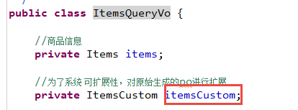

# 集合类型绑定

## 数组绑定

### 需求

商品批量删除，用户在页面选择多个商品，批量删除。

### 表现层实现

关键：将页面选择(多选)的商品id，传到controller方法的形参，方法形参使用数组接收页面请求的多个商品id。

controller方法定义：

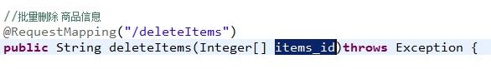

页面定义：

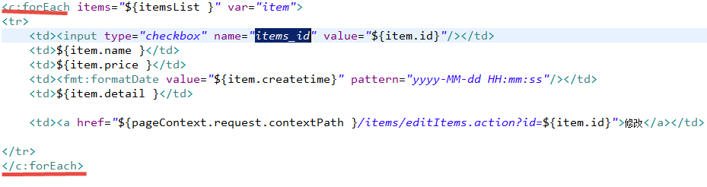

## list绑定

### 需求

通常在需要批量提交数据时，将提交的数据绑定到list<pojo>中，比如：成绩录入（录入多门课成绩，批量提交），

本例子需求：批量商品修改，在页面输入多个商品信息，将多个商品信息提交到controller方法中。

### 表现层实现

controller方法定义：

1、进入批量商品修改页面(页面样式参考商品列表实现)

2、批量修改商品提交

使用List接收页面提交的批量数据，通过包装pojo接收，在包装pojo中定义list<pojo>属性

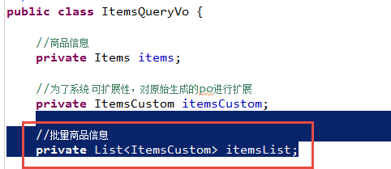

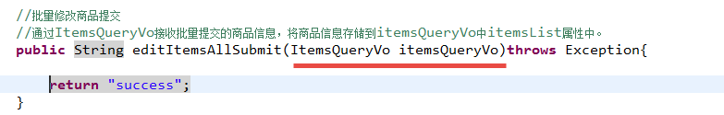

页面定义：

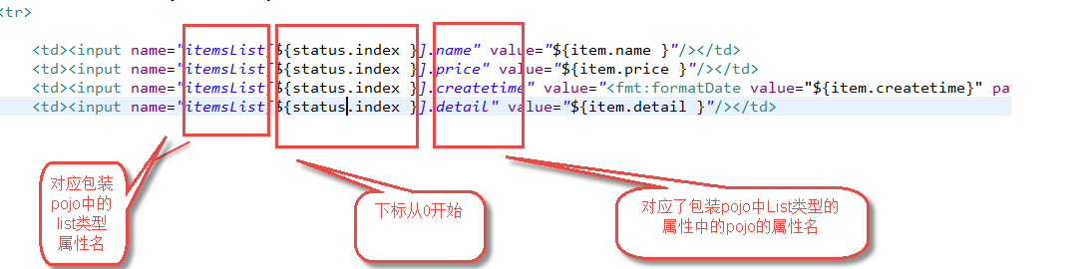

## map绑定

也通过在包装pojo中定义map类型属性。

在包装类中定义Map对象，并添加get/set方法，action使用包装对象接收。

包装类中定义Map对象如下：

**Public class** QueryVo {

private Map<String, Object> itemInfo = new HashMap<String, Object>();

//get/set方法..

}

页面定义如下：

<tr>

<td>学生信息：</td>

<td>

姓名：<inputtype=*"text"*name=*"itemInfo['name']"*/>

年龄：<inputtype=*"text"*name=*"itemInfo['price']"*/>

.. .. ..

</td>

</tr>

Contrller方法定义如下：

public String useraddsubmit(Model model,QueryVo queryVo)throws Exception{

System.out.println(queryVo.getStudentinfo());

}

# springmvc校验

## 校验理解

项目中，通常使用较多是前端的校验，比如页面中js校验。对于安全要求较高点建议在服务端进行校验。

服务端校验：

控制层conroller：校验页面请求的参数的合法性。在服务端控制层conroller校验，不区分客户端类型（浏览器、手机客户端、远程调用）

业务层service（使用较多）：主要校验关键业务参数，仅限于service接口中使用的参数。

持久层dao：一般是不校验的。

## springmvc校验需求

springmvc使用hibernate的校验框架validation(和hibernate没有任何关系)。

校验思路：

页面提交请求的参数，请求到controller方法中，使用validation进行校验。如果校验出错，将错误信息展示到页面。

具体需求：

商品修改，添加校验（校验商品名称长度，生产日期的非空校验），如果校验出错，在商品修改页面显示错误信息。

## 环境准备

hibernate的校验框架validation所需要jar包：

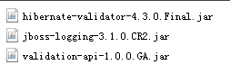

## 配置校验器

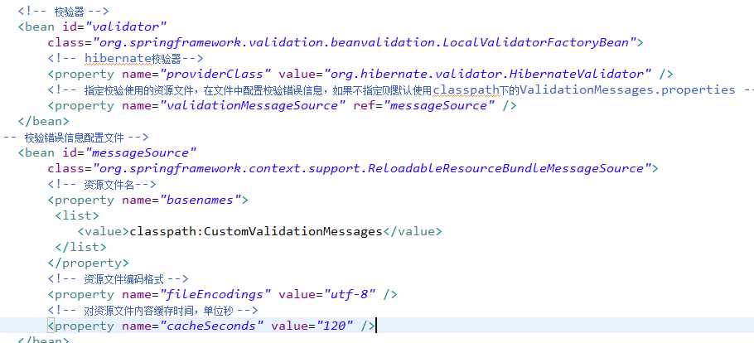

## 校验器注入到处理器适配器中



## 在pojo中添加校验规则

在ItemsCustom.java中添加校验规则：

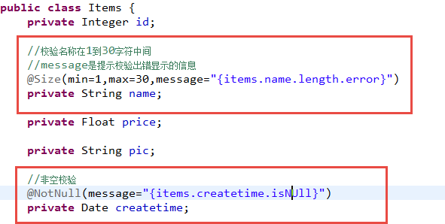

## CustomValidationMessages.properties

在CustomValidationMessages.properties配置校验错误信息：

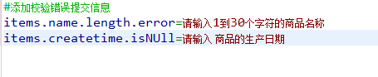

## 捕获校验错误信息

只能捕获相同类型,不能使用 vo ,只能使用直接成员;有空查查看



//在需要校验的pojo前边添加@Validated，在需要校验的pojo后边添加BindingResult bindingResult接收校验出错信息

//注意：@Validated和BindingResult bindingResult是配对出现，并且形参顺序是固定的（一前一后）。

## 在页面显示校验错误信息

在controller中将错误信息传到页面即可。

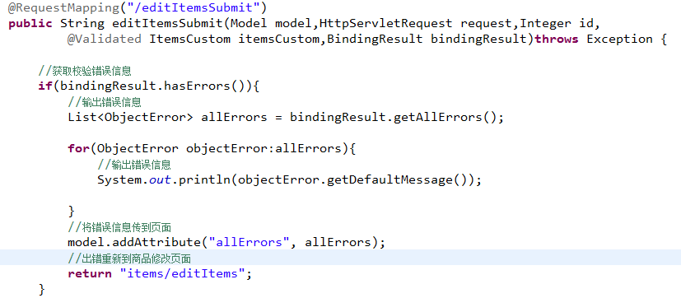

页面显示错误信息：

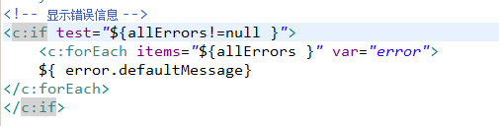

## 分组校验

### 需求

在pojo中定义校验规则，而pojo是被多个 controller所共用，当不同的controller方法对同一个pojo进行校验，但是每个controller方法需要不同的校验。

解决方法：

定义多个校验分组（其实是一个java接口），分组中定义有哪些规则

每个controller方法使用不同的校验分组

### 校验分组

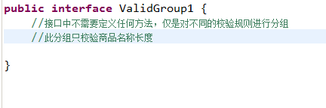

### 在校验规则中添加分组

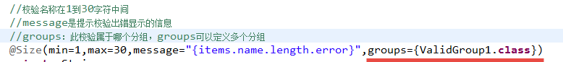

### 在controller方法使用指定分组的校验

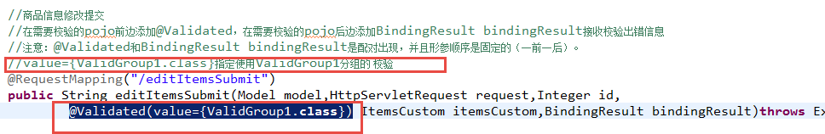

# 数据回显

## 什么数据回显

提交后，如果出现错误，将刚才提交的数据回显到刚才的提交页面。

## pojo数据回显方法

1、springmvc默认对pojo数据进行回显。

pojo数据传入controller方法后，springmvc自动将pojo数据放到request域，key等于pojo类型（首字母小写）

使用@ModelAttribute指定pojo回显到页面在request中的key

2、@ModelAttribute还可以将方法的返回值传到页面

在商品查询列表页面，通过商品类型查询商品信息。

在controller中定义商品类型查询方法，最终将商品类型传到页面。

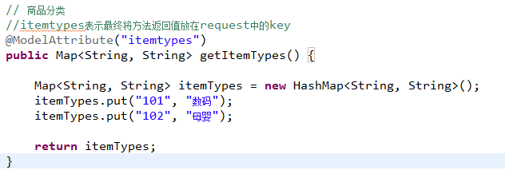

页面上可以得到itemTypes数据。

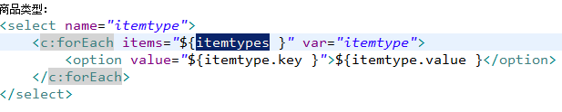

3、使用最简单方法使用model，可以不用@ModelAttribute

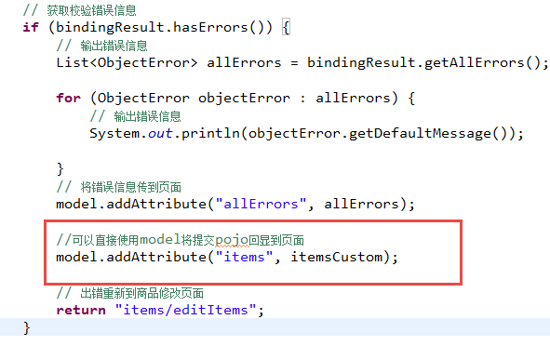

## 简单类型数据回显

使用最简单方法使用model。

model.addAttribute("id", id);

# 异常处理

## 异常处理思路

系统中异常包括两类：预期异常和运行时异常RuntimeException，前者通过捕获异常从而获取异常信息，后者主要通过规范代码开发、测试通过手段减少运行时异常的发生。

系统的dao、service、controller出现都通过throws Exception向上抛出，最后由springmvc前端控制器交由异常处理器进行异常处理，如下图：

Controller

客户端

Service

Dao

Springmvc

DispatcherServlet

请求

异常

ExceptionResolver

异常处理器

异常

异常

springmvc提供全局异常处理器（一个系统只有一个异常处理器）进行统一异常处理。

## 自定义异常类

对不同的异常类型定义异常类，继承Exception。

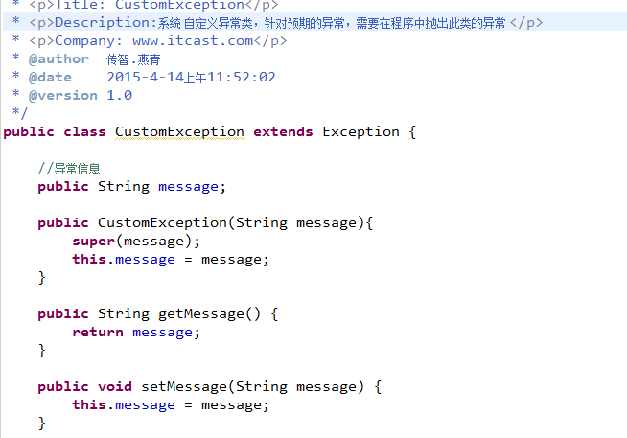

## 全局异常处理器

思路：

系统遇到异常，在程序中手动抛出，dao抛给service、service给controller、controller抛给前端控制器，前端控制器调用全局异常处理器。

全局异常处理器处理思路：

解析出异常类型

如果该 异常类型是系统 自定义的异常，直接取出异常信息，在错误页面展示

如果该 异常类型不是系统 自定义的异常，构造一个自定义的异常类型（信息为“未知错误”）

springmvc提供一个HandlerExceptionResolver接口

@Override

**public** ModelAndView resolveException(HttpServletRequest request,

HttpServletResponse response, Object handler, Exception ex) {

//handler就是处理器适配器要执行Handler对象（只有method）

// 解析出异常类型

// 如果该 异常类型是系统 自定义的异常，直接取出异常信息，在错误页面展示

// String message = null;

// if(ex instanceof CustomException){

// message = ((CustomException)ex).getMessage();

// }else{

//// 如果该 异常类型不是系统 自定义的异常，构造一个自定义的异常类型（信息为“未知错误”）

// message="未知错误";

// }

//上边代码变为

CustomException customException = **null**;

**if**(ex **instanceof** CustomException){

customException = (CustomException)ex;

}**else**{

customException = **new** CustomException("未知错误");

}

//错误信息

String message = customException.getMessage();

ModelAndView modelAndView = **new** ModelAndView();

//将错误信息传到页面

modelAndView.addObject("message", message);

//指向错误页面

modelAndView.setViewName("error");

**return** modelAndView;

}

## 错误页面

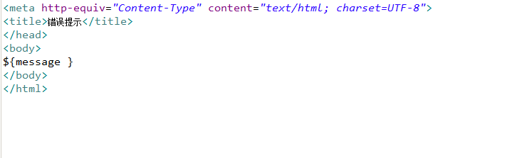

## 在springmvc.xml配置全局异常处理器

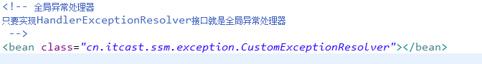

## 异常测试

在controller、service、dao中任意一处需要手动抛出异常。

如果是程序中手动抛出的异常，在错误页面中显示自定义的异常信息，如果不是手动抛出异常说明是一个运行时异常，在错误页面只显示“未知错误”。

在商品修改的controller方法中抛出异常 .

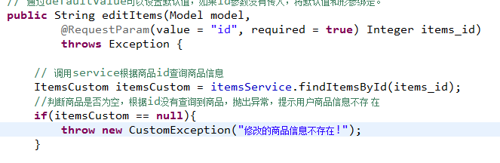

在service接口中抛出异常：

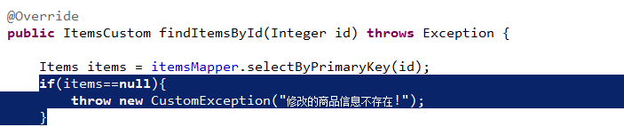

如果与业务功能相关的异常，建议在service中抛出异常。

与业务功能没有关系的异常，建议在controller中抛出。

上边的功能，建议在service中抛出异常。

# 上传图片

## 需求

在修改商品页面，添加上传商品图片功能。

## springmvc中对多部件类型解析

在 页面form中提交enctype="multipart/form-data"的数据时，需要springmvc对multipart类型的数据进行解析。

在springmvc.xml中配置multipart类型解析器。

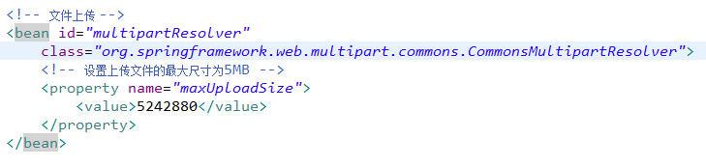

## 加入上传图片的jar

上边的解析内部使用下边的jar进行图片上传。



## 创建图片虚拟 目录 存储图片

通过图形界面配置：

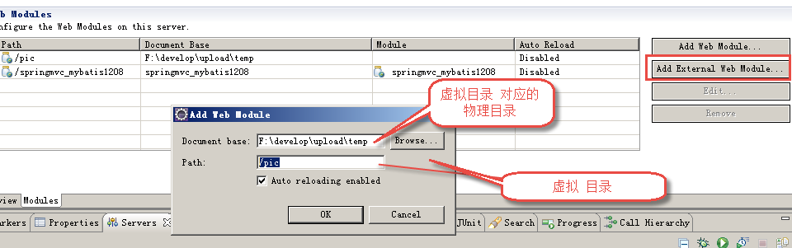

也可以直接修改tomcat的配置：

在conf/server.xml文件，添加虚拟 目录 ：



注意：在图片虚拟目录 中，一定将图片目录分级创建（提高i/o性能），一般我们采用按日期(年、月、日)进行分级创建。

## 上传图片代码

### 页面

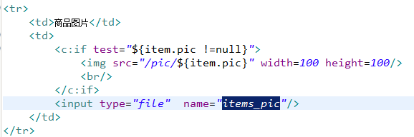

### controller方法

修改：商品修改controller方法：

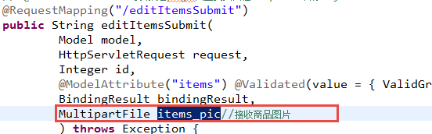

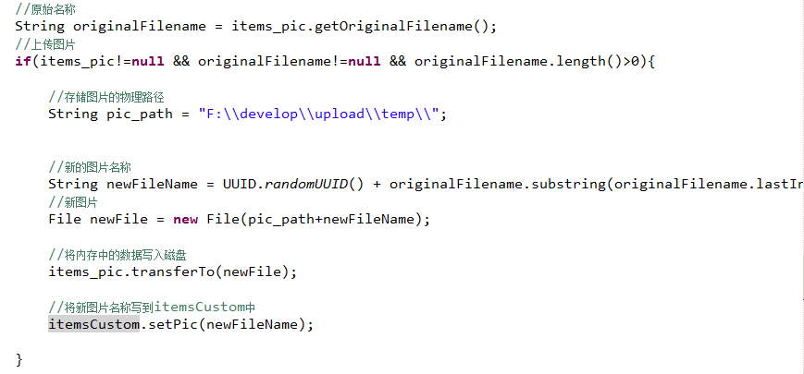

# json数据交互

## 为什么要进行json数据交互

json数据格式在接口调用中、html页面中较常用，json格式比较简单，解析还比较方便。

比如：webservice接口，传输json数据.

## springmvc进行json交互

客户端请求

请求的是json串

需要指定contentType=

application/json

@RequestBody将json串转成java对象

@ResponseBody将java对象转成json串输出

请求的是key/value

contentType=

application/x-www-form-urlencoded

不需要@RequestBody将json串转成java对象

@ResponseBody将java对象转成json串输出

最终都输出json数据，为了在前端页面方便对请求结果进行解析

1、请求json、输出json，要求请求的是json串，所以在前端页面中需要将请求的内容转成json，不太方便。

2、请求key/value、输出json。此方法比较常用。

## 环境准备

### 加载json转的jar包

springmvc中使用jackson的包进行json转换（@requestBody和@responseBody使用下边的包进行json转），如下：



### 配置json转换器

在注解适配器中加入messageConverters

<!--注解适配器 -->

<bean class=*"org.springframework.web.servlet.mvc.method.annotation.RequestMappingHandlerAdapter"*>

<property name=*"messageConverters"*>

<list>

<bean class=*"org.springframework.http.converter.json.MappingJacksonHttpMessageConverter"*></bean>

</list>

</property>

</bean>

**注意：如果使用<mvc:annotation-driven /> 则不用定义上边的内容。**

## json交互测试

### 输入json串，输出是json串

#### jsp页面

使用jquery的ajax提交json串，对输出的json结果进行解析。

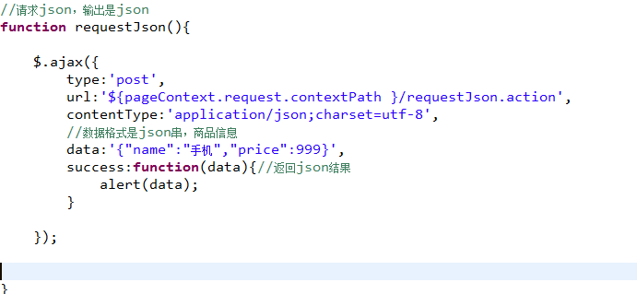

#### controller

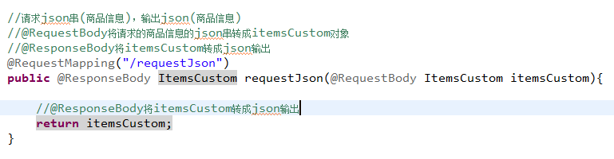

#### 测试结果

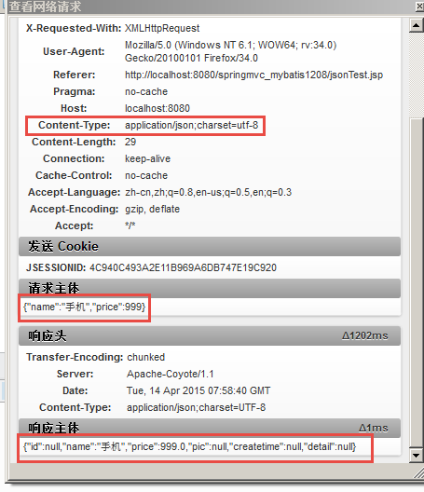

### 输入key/value，输出是json串

#### jsp页面

使用jquery的ajax提交key/value串，对输出的json结果进行解析。

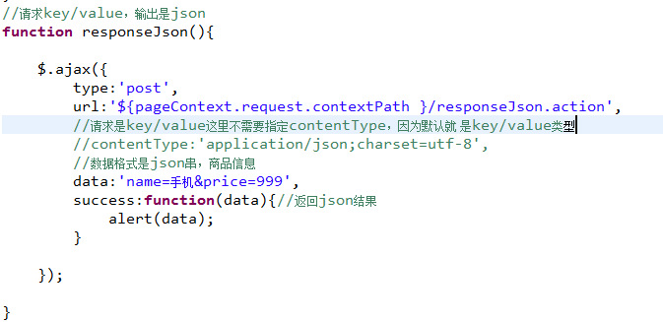

#### controller

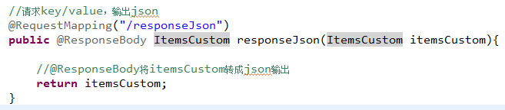

#### 测试

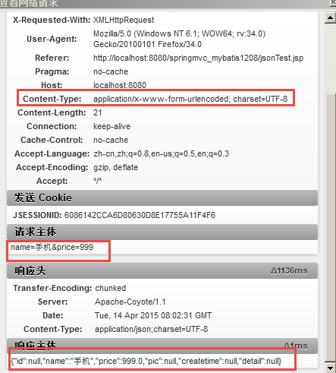

# RESTful支持

## 什么是RESTful

RESTful架构，就是目前最流行的一种互联网软件架构。它结构清晰、符合标准、易于理解、扩展方便，所以正得到越来越多网站的采用。

RESTful（即Representational State Transfer的缩写）其实是一个开发理念，是对http的很好的诠释。

1、对url进行规范，写RESTful格式的url

非REST的url：http://...../queryItems.action?id=001&type=T01

REST的url风格：http://..../items/001

特点：url简洁，将参数通过url传到服务端

2、http的方法规范

不管是删除、添加、更新。。使用url是一致的，如果进行删除，需要设置http的方法为delete，同理添加。。。

后台controller方法：判断http方法，如果是delete执行删除，如果是post执行添加。

3、对http的contentType规范

请求时指定contentType，要json数据，设置成json格式的type。。

## REST的例子

### 需求

查询商品信息，返回json数据。

### controller

定义方法，进行url映射使用REST风格的url，将查询商品信息的id传入controller .

输出json使用@ResponseBody将java对象输出json。

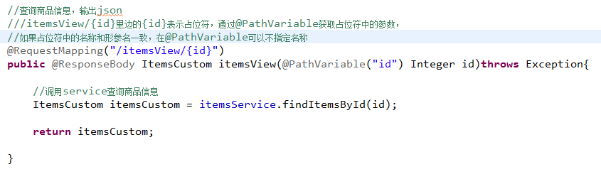

@RequestMapping(value="/ itemsView/{id}")：{×××}占位符，请求的URL可以是“/viewItems/1”或“/viewItems/2”，通过在方法中使用@PathVariable获取{×××}中的×××变量。

@PathVariable用于将请求URL中的模板变量映射到功能处理方法的参数上。

如果RequestMapping中表示为"/ itemsView /{id}"，id和形参名称一致，@PathVariable不用指定名称。

### REST方法的前端控制器配置

在web.xml配置：

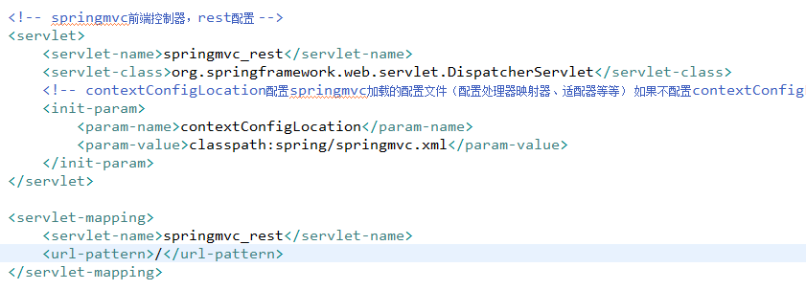

## 对静态资源的解析

配置前端控制器的url-parttern中指定/，对静态资源的解析出现问题：

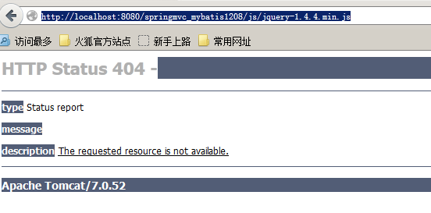

在springmvc.xml中添加静态资源解析方法。

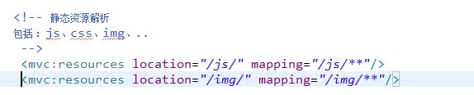

# 拦截器

## 拦截定义

定义拦截器，实现HandlerInterceptor接口。接口中提供三个方法。

**public** **class** HandlerInterceptor1 **implements** HandlerInterceptor {

//进入 Handler方法之前执行

//用于身份认证、身份授权

//比如身份认证，如果认证通过表示当前用户没有登陆，需要此方法拦截不再向下执行

@Override

**public** **boolean** preHandle(HttpServletRequest request,

HttpServletResponse response, Object handler) **throws** Exception {

//return false表示拦截，不向下执行

//return true表示放行

**return** **false**;

}

//进入Handler方法之后，返回modelAndView之前执行

//应用场景从modelAndView出发：将公用的模型数据(比如菜单导航)在这里传到视图，也可以在这里统一指定视图

@Override

**public** **void** postHandle(HttpServletRequest request,

HttpServletResponse response, Object handler,

ModelAndView modelAndView) **throws** Exception {

}

//执行Handler完成执行此方法

//应用场景：统一异常处理，统一日志处理

@Override

**public** **void** afterCompletion(HttpServletRequest request,

HttpServletResponse response, Object handler, Exception ex)

**throws** Exception {

}

}

## 拦截器配置

### 针对HandlerMapping配置

**springmvc拦截器针对HandlerMapping进行拦截设置，**如果在某个HandlerMapping中配置拦截，经过该 HandlerMapping映射成功的handler最终使用该 拦截器。

<bean

class=*"org.springframework.web.servlet.handler.BeanNameUrlHandlerMapping"*>

<property name=*"interceptors"*>

<list>

<ref bean=*"handlerInterceptor1"*/>

<ref bean=*"handlerInterceptor2"*/>

</list>

</property>

</bean>

<bean id=*"handlerInterceptor1"* class=*"springmvc.intercapter.HandlerInterceptor1"*/>

<bean id=*"handlerInterceptor2"* class=*"springmvc.intercapter.HandlerInterceptor2"*/>

一般不推荐使用。

### 类似全局的拦截器

springmvc配置类似全局的拦截器，springmvc框架将配置的类似全局的拦截器注入到每个HandlerMapping中。

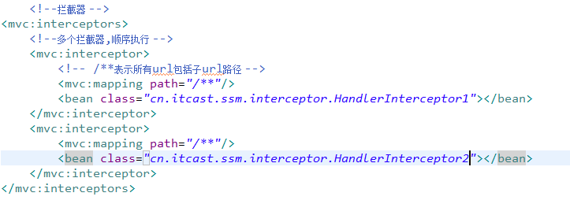

## 拦截测试

### 测试需求

测试多个拦截器各各方法执行时机。

### 编写两个拦截



### 两个拦截器都放行

HandlerInterceptor1...preHandle

HandlerInterceptor2...preHandle

HandlerInterceptor2...postHandle

HandlerInterceptor1...postHandle

HandlerInterceptor2...afterCompletion

HandlerInterceptor1...afterCompletion

总结：

preHandle方法按顺序执行，

postHandle和afterCompletion按拦截器配置的逆向顺序执行。

### 拦截器1放行，拦截器2不放行

HandlerInterceptor1...preHandle

HandlerInterceptor2...preHandle

HandlerInterceptor1...afterCompletion

总结：

拦截器1放行，拦截器2 preHandle才会执行。

拦截器2 preHandle不放行，拦截器2 postHandle和afterCompletion不会执行。

只要有一个拦截器不放行，postHandle不会执行。

### 拦截器1不放行，拦截器2不放行

HandlerInterceptor1...preHandle

拦截器1 preHandle不放行，postHandle和afterCompletion不会执行。

拦截器1 preHandle不放行，拦截器2不执行。

### 小结

根据测试结果，对拦截器应用。

比如：统一日志处理拦截器，需要该 拦截器preHandle一定要放行，且将它放在拦截器链接中第一个位置。

比如：登陆认证拦截器，放在拦截器链接中第一个位置。权限校验拦截器，放在登陆认证拦截器之后。（因为登陆通过后才校验权限）

## 拦截器应用（实现登陆认证）

### 需求

1、用户请求url

2、拦截器进行拦截校验

如果请求的url是公开地址（无需登陆即可访问的url），让放行

如果用户session 不存在跳转到登陆页面

如果用户session存在放行，继续操作。

### 登陆controller方法

@Controller

**public** **class** LoginController {

// 登陆

@RequestMapping("/login")

**public** String login(HttpSession session, String username, String password)

**throws** Exception {

// 调用service进行用户身份验证

// ...

// 在session中保存用户身份信息

session.setAttribute("username", username);

// 重定向到商品列表页面

**return** "redirect：/items/queryItems.action";

}

// 退出

@RequestMapping("/logout")

**public** String logout(HttpSession session) **throws** Exception {

// 清除session

session.invalidate();

// 重定向到商品列表页面

**return** "redirect：/items/queryItems.action";

}

}

### 登陆认证拦截实现

#### 代码实现

**public** **class** LoginInterceptor **implements** HandlerInterceptor {

//进入 Handler方法之前执行

//用于身份认证、身份授权

//比如身份认证，如果认证通过表示当前用户没有登陆，需要此方法拦截不再向下执行

@Override

**public** **boolean** preHandle(HttpServletRequest request,

HttpServletResponse response, Object handler) **throws** Exception {

//获取请求的url

String url = request.getRequestURI();

//判断url是否是公开 地址（实际使用时将公开 地址配置配置文件中）

//这里公开地址是登陆提交的地址

**if**(url.indexOf("login.action")>=0){

//如果进行登陆提交，放行

**return** **true**;

}

//判断session

HttpSession session = request.getSession();

//从session中取出用户身份信息

String username = (String) session.getAttribute("username");

**if**(username != **null**){

//身份存在，放行

**return** **true**;

}

//执行这里表示用户身份需要认证，跳转登陆页面

request.getRequestDispatcher("/WEB-INF/jsp/login.jsp").forward(request, response);

//return false表示拦截，不向下执行

//return true表示放行

**return** **false**;

}

#### 拦截器配置

